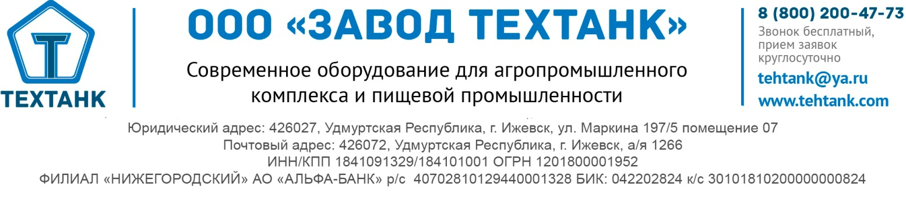
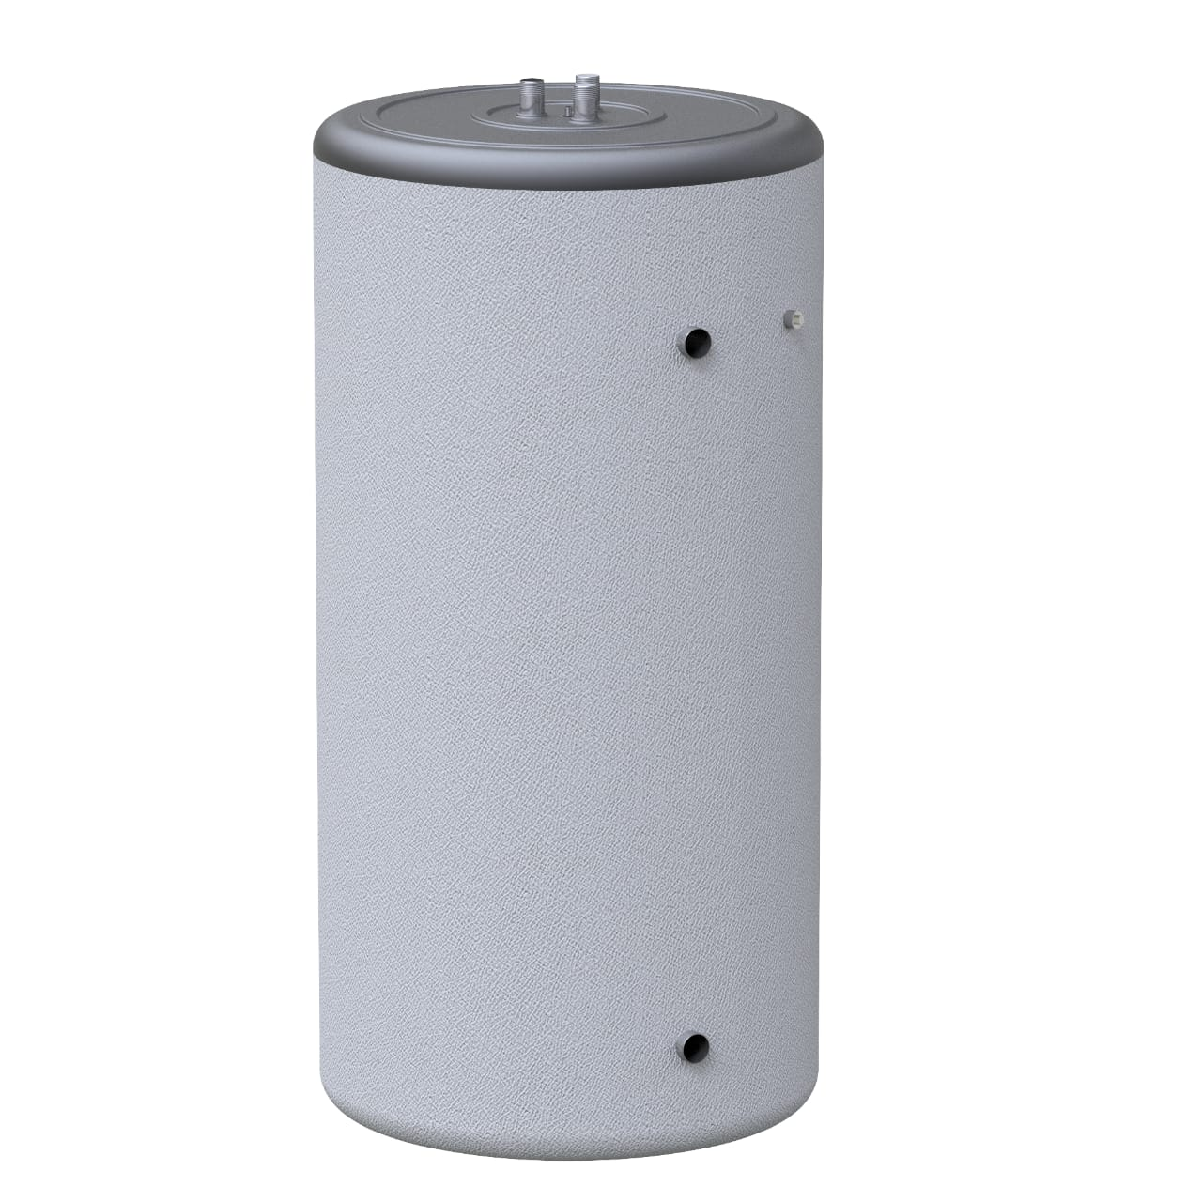
БОЙЛЕР КОСВЕННОГО НАГРЕВА «БАК В БАКЕ»

СРАВНИТЕЛЬНЫЕ ТАБЛИЦЫ

Представляю Вашему вниманию уникальный, производимый в России по зарегистрированному патенту Бойлер Косвенного Нагрева из нержавеющей стали по системе «Бак-в-баке» схожий по техническим характеристикам с бойлерами Lapesa и ACV.
Бойлера косвенного нагрева, производимый нами, по системе «Бак-в-баке» отличают следующие конкурентные преимущества:

1) Быстрый нагрев ГВС
Вдвое быстрый нагрев санитарной воды, в сравнении со стандартными моделями с «спиральным» теплообменником. Цикл нагрева ХВС 10- ГВС 60 в бойлере по системе «бак в-баке»: 18-25 минут, против 40-60 мин в бойлере со «спиральным» теплообменником.

2) Стабильная производительность на весь срок службы
Бойлер обладает способностью самоочистки от накипи, тем самым обеспечивает стабильные характеристики теплообмена на протяжении всего срока службы.

3) Возможность ревизии
В бойлере имеется ревизионный фланец для обслуживания и очистки внутреннего бака *за исключением модели 100 литров (возможна установка при повышении стоимости)

4) Исполнение
Бойлер выполнен полностью (и наружный и внутренний бак) из высококачественной нержавеющей стали AISI 304, в отличие от остальных производителей бойлеров (ACV, Lapesa) по системе «Бак-в-баке» где наружный бак выполнен из обычной углеродистой стали.
Решение об изготовлении водонагревателя полностью из нержавеющей стали, исключает образование в конструкции пары «Анод-Катод» - где нержавеющая сталь имеющая меньший электрический заряд, и являющаяся катодом отнимает электроны у Анода –в Lapesa и ACV это углеродистая сталь наружного бака, после чего наружный бак может быть разрушен в течении 7 лет.
В бойлерах оба контура выполнены из нержавеющей стали, и разности потенциалов нет.

5) Технология производства
Методы обработки, сварки металла, утепление ППУ- по своему принципу, аналогичны с технологиями производства мировых производителей водонагревателей.
Освоен полный цикл изготовления комплектующих, начиная от торосферических днищ, обребренных обечаек, литье пластиковых декоративных кожухов, пошив чехлов и тд.
Сварка производится с двухсторонней газовой защитой швов инертными газами- это обеспечивает максимальное сохранение легирования шва в процессе сварки.
Далее производится процесс химической очистки и пассивации, что обеспечивает максимальную защиту от коррозии сварочных швов.
Утепление бойлера выполняется полиуретановой пенной системой плотностью 30 кг/м3 и толщиной 20- 30 мм.

6) Выгодная цена.
В связи с наличием в Ижевске крупных поставщиков нержавеющих сталей, дешевой рабочей силы а так же наличием необходимого оборудования для производства бойлеров- все это дает возможность изготавливать бойлера по системе «Бак-в-баке» на 30%-35% дешевле закупочных цен иностранных аналогов, при этом не уступая по качеству и превосходя по составу применяемых материалов в водонагревателе!

На конструкцию бойлера есть зарегистрированный патент в Роспатенте.
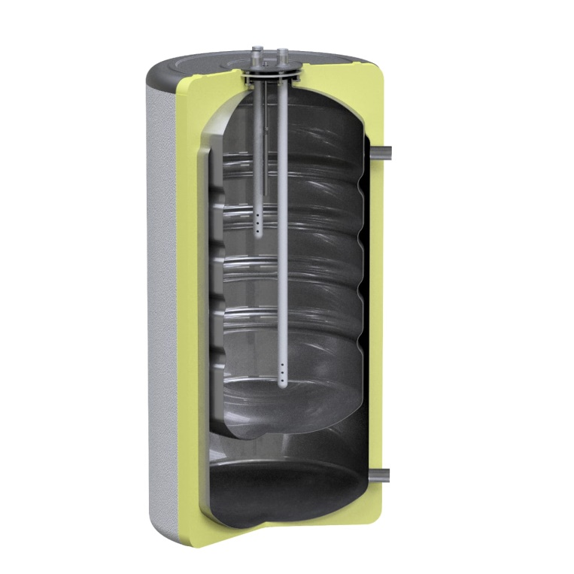
- Обзор основных конкурентов рынка Бойлеров системы «бак в баке» Сравнительная таблица бойлеров косвенного нагрева по системе «Бак в баке»
 | Hajdu  Aquastic ID 25 S | STOUT SWH1110-  100 л | Baxi Premier Plus 100 | ACV comfort 100 | ACV Smart line 100 | Lapesa GX4-100-S | 100
 |  |  |  | 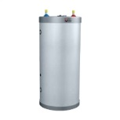 | 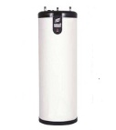 | 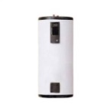 | 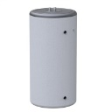
Материал внутренний бак | Эмалиров-ая сталь | Эмалиров-ая сталь | Нержавеющаяя сталь | Нержавеющая сталь | Нержавеющая сталь | Нержавеющая сталь | Нержавеющая сталь
 |  |  |  | SS 304 (пищевая нрж) | SS 304 (пищевая нрж) | SS 304 (пищевая нрж) | SS 304 (пищевая нрж)
Толщина стенки вн.бака, в мм | н/д | н/д | н/д | 1,5 | 1,5 | 1,5 | 1,5
Материал Наружный бак | - | - | - | Углеродистая сталь | Углеродистая сталь | Углеродистая сталь | Нержавеющая сталь
 | - | - | - | STW 22 | STW 22 | н/д | SS 304 (пищевая нрж)
Полезный объем бака ГВС | - | - | - | 70 литров | 70 литров | 60 литров | 83,5 литров
Объем рубашки | - | - | - | 30 | 30 | 22 | 14,5
Общий объем | 100 | 100 | 100 | 105 | 105 | 82 | 98
Площадь теплообменника, м2 | 0.615 змеевик | 0,81  змеевик | 0,79  змеевик | 1.03 | 1.03 | 0,8 | 0,81
Ревиз. фланец | Нет | Нет | Нет | Нет | Нет | Да | Опциональная установка
Метод обработки сварных швов | Магниевый анод | Магниевый анод | нет | Пассивация | Пассивация | Пассивация | Пассивация
Гарантийный срок | 2 года | 5 лет | 2 года | 2 года | 5 лет | 5 лет | 5 лет
Преимущества компоновки «Бак в баке»
1) Нагрев ГВС в 2 раза быстрее в сравнении с классическими бойлерами
2) Самоочистка от накипи – за счет температурных расширений нерж. стали- накипь «стряхивается» со стенок
3) Нерж. сталь не требует установки и замены Магниевых анодов (только, заземления бойлера на месте монтажа)

 | Hajdu  Aquastic ID 40 S | STOUT SWH1110-  150 л | Baxi Premier Plus 150 | ACV comfort 160 | ACV Smart line 160 | Lapesa GX4-130-D | 150
 |  |  |  | 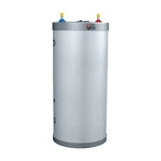 | 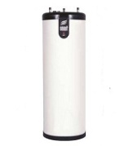 | 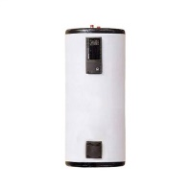 | 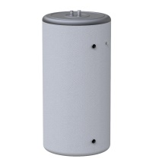
Материал внутренний бак | Эмалиров-ая сталь | Эмалиров-ая сталь | Нержавеющаяя сталь | Нержавеющая сталь | Нержавеющая сталь | Нержавеющая сталь | Нержавеющая сталь
 |  |  |  | SS 304 (пищевая аустенитная) | SS 304 (пищевая аустенитная) | SS 304 (пищевая аустенитная) | SS 304 (пищевая аустенитная)
Толщина стенки вн.бака, в мм | н/д | н/д | н/д | 1,5 | 1,5 | 1,5 | 1,5
Материал Наружный бак | - | - | - | Углеродистая сталь | Углеродистая сталь | Углеродистая сталь | Нержавеющая сталь
 | - | - | - | STW 22 | STW 22 | STW 22 | SS 304
Толщина стенки вн.Бака, в мм |  |  |  | 1,5 | 1,5 | 1,5 | 0,8-1
Полезный объем бака ГВС | - | - | - | 99 литров | 126 литров | 100 литров | 112 литров
Объем рубашки | - | - | - | 62 | 35 | 30 | 43,4
Общий объем | 150 | 150 | 150 | 161 | 161 | 130 | 155,4
Площадь теплообменника, м2 | 0.81 змеевик | 1,06  змеевик | 0,79  змеевик | 1,26 | 1.26 | 1,2 | 0,88
Ревизонный фланец | Нет | Нет | Нет | Нет | Нет | Да | Да
Метод обработки сварных соединений внутри бака, восстановление стойкости к коррозии сварных швов | Магниевый анод | Магниевый анод | нет | Пассивация | Пассивация | Пиклинг | Пассивация
Гарантийный срок | 2 года | 5 лет | 2 года | 2 года | 5 лет | 5 лет | 5 лет
Преимущества компоновки «Бак в баке»
1) Нагрев ГВС в 2 раза быстрее в сравнении с классическими бойлерами
2) Самоочистка от накипи – за счет температурных расширений нерж. стали- накипь «стряхивается» со стенок
3) Нерж. сталь не требует установки и замены Магниевых анодов (только, заземления бойлера на месте монтажа

 | Hajdu  Aquastic ID 50 S | STOUT SWH1110-  200 л | Baxi Premier Plus 200 | ACV comfort 240 | ACV Smart line 210 | Lapesa Lapesa GX4-200-D | 210
Материал внутренний бак | Эмалиров-ая сталь | Эмалиров-ая сталь | Нержавеющаяя сталь | Нержавеющая сталь | Нержавеющая сталь | Нержавеющая сталь | Нержавеющая сталь
 |  |  |  |  | SS 304 (пищевая аустенитная) | SS 304 (пищевая аустенитная) | SS 304 (пищевая аустенитная)
Толщина стенки вн.бака, в мм | н/д | н/д | н/д | 1,5 | 1,5 | 1,5 | 1,5
Материал Наружный бак | - | - | - | Углеродистая сталь | Углеродистая сталь | Углеродистая сталь | Нержавеющая сталь
 | - | - | - | STW 22 | STW 22 | STW 22 | SS 304
Толщина стенки вн.Бака, в мм |  |  |  | 1,5 | 1,5 | 1,5 | 1
Полезный объем бака ГВС | - | - | - | 154 литров | 164 литров | 150 литров | 150 литров
Объем рубашки | - | - | - | 88 | 39 | 41 | 80,1
Общий объем | 190 | 200 | 200 | 242 | 203 | 191 | 230.1
Площадь теплообменника, м2 | 0.81 змеевик | 1,06  змеевик | 0,79  змеевик | 1.94 | 1.94 | 1,2 | 1.214
Ревизонный фланец | Нет | Нет | Нет | Нет | Нет | да | Да
Метод обработки сварных соединений внутри бака, восстановление стойкости к коррозии сварных швов | Магниевый анод | Магниевый анод | нет | Пассивация | Пассивация | Пиклинг | Пассивация
Гарантийный срок | 2 года | 5 лет | 2 года | 2 года | 5 лет | 5 лет | 5 лет
Преимущества компоновки «Бак в баке»
1) Нагрев ГВС в 2 раза быстрее в сравнении с классическими бойлерами
2) Самоочистка от накипи – за счет температурных расширений нерж. стали- накипь «стряхивается» со стенок
3) Нерж. сталь не требует установки и замены Магниевых анодов (только, заземления бойлера на месте монтажа

 | ACV Smart SLE 300 | Lapesa Lapesa GX4-300-D | 300
Материал внутренний бак | Нержавеющая сталь | Нержавеющая сталь | Нержавеющая сталь
 | SS 304 (пищевая аустенитная) | SS 304 (пищевая аустенитная) | SS 304 (пищевая аустенитная)
Толщина стенки вн.бака, в мм | 1,5 | 1,5 | 1,5
Материал Наружный бак | Углеродистая сталь | Углеродистая сталь | Нержавеющая сталь
 | STW 22 | STW 22 | SS 304
Толщина стенки вн.Бака, в мм | 1,5 | 1,5 | 1
Полезный объем бака ГВС | 200 литров | 200 литров | 210 литров
Объем рубашки | 93 | 56 | 73
Общий объем | 293 | 256 | 283
Площадь теплообменника, м2 | 2.29 | 1,6 | 1.78
Ревизонный фланец | Нет | да | Да
Метод обработки сварных соединений внутри бака, восстановление стойкости к коррозии сварных швов | Пассивация | Пиклинг | Пассивация
Гарантийный срок | 5 лет | 5 лет | 5 лет

3. ТЕХНИЧЕСКИЕ ХАРАКТЕРИСТИКИ
1. Эксплуатационные параметры:
1.1 Основные характеристики бойлеров
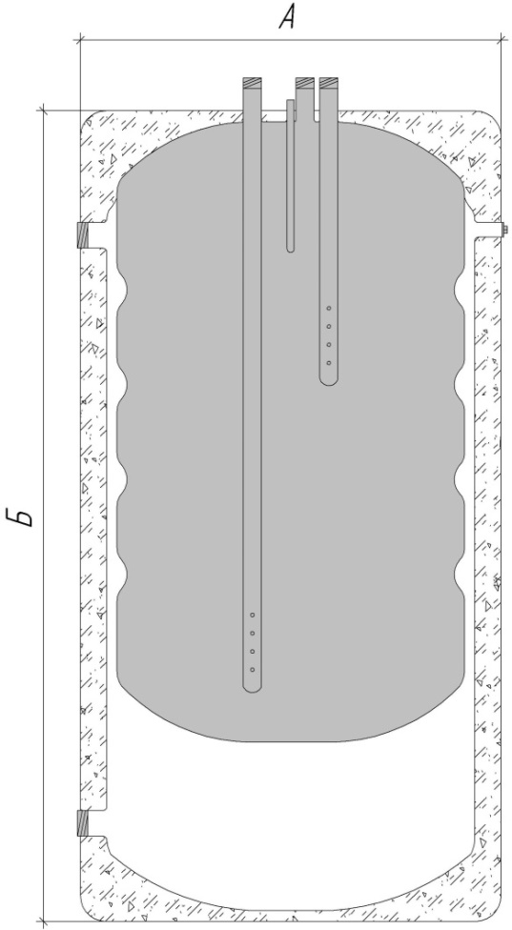
 | «100» | «150» |  | «210» | «300»
Полезный объем ГВС | 83,49 литра | 112 литров |  | 150 литров | 210 литров
Объем контура теплоносителя | 14,4 литра | 43,4 литра |  | 80,1 литра | 80 литров
 | Габаритный размер:
А | 466 мм | 570 мм | 570 мм |  | 570 мм
Б | 730 мм | 820 мм | 1110 мм |  | 1505 мм
Масса | 25,2 кг | 28,8 кг | 33,5 кг |  | 47,5 кг

1.2 Производительность:
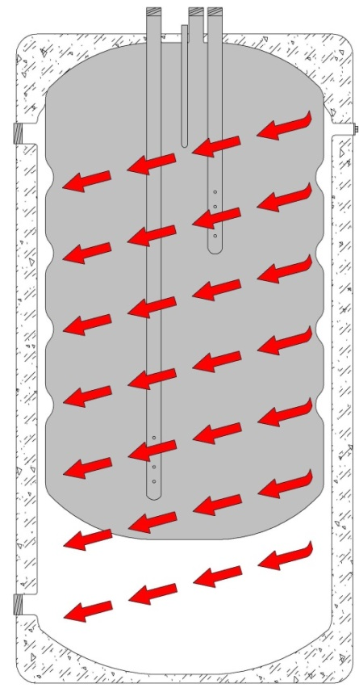
Принципиальная схема движения теплоносителя в бойлере:
 | 100 | «150» | «210» | «300»
Пиковая производительность, при 40С* | 630 л/ч | 922 л/ч | 1284 л/ч | 1621 л/ч
Пиковая производительность, при 60С* | 321 л/ч | 463 л/ч | 627 л/ч | 794 л/ч
Площадь теплообмена | 0,81 м² | 0,88 м² | 1,214 м² | 1,78 м²
Время нагрева с 10 до 60С в зависимости от подводимой тепловой мощности:  - 24 кВт  - 36 кВт  - 48 кВт | 14 мин  10 мин | 35 минут  25 минут  20 минут | 45 минут  32 минуты  24 минуты | 35 минут  27 минут
Рекомендуемый расход теплоносителя | 1 л/с | 1 л/с | 1 л/с | 1 л/с
- *Температура теплоносителя – 80 С, температура холодной воды – 10 С

Водонагреватель в разрезе
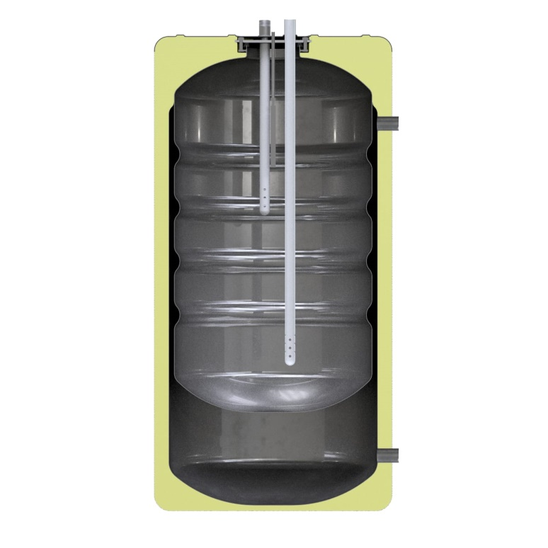 | 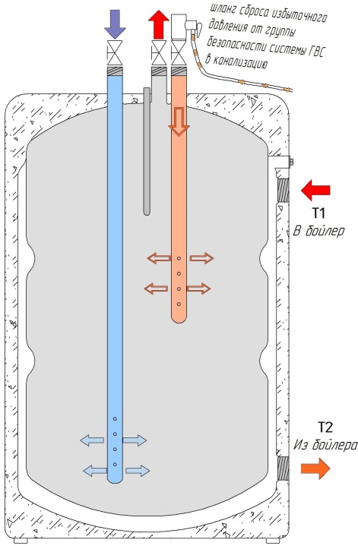

Внутренний бак
